

Luxembourg, le 4.12.2024

**Romantische Strasse - La Route Romantique (D)**

**Voyage en Bavière romantique :**

**Wurtzbourg, Rothenburg-sur-Tauber - Augsbourg - Nuremberg - Bamberg**

**du 10 au 13 octobre 2024**

À l'occasion de ce voyage en Bavière, notre sens du romantisme a été titillé à maintes reprises en pénétrant dans des lieux chargés d´histoire et au style baroque et rococo à la fois. Nos nuques ont été soumises à rude épreuve tant la beauté de certaines décorations était captivante et que les fresques fourmillaient de personnages, animaux et détails en tout genre.

Grâce à la présentation du séjour reçu en juin dans l'invitation à ce voyage, nous avions bien une petite idée dans nos esprits brumeux et encore somnolents de ce qui allait nous attendre en nous retrouvant ce jeudi 10 octobre 2024 avant l'aube et bien avant l'aurore, mais nous étions loin de nous imaginer tout ce qui nous attendait.

5h45 était une heure de rendez-vous qui avait certes causé des réveils nocturnes chez tous les participants au voyage, mais elle avait le mérite de nous permettre de nous rendre au petit glacis avant la circulation intense que connaît le Luxembourg en semaine.

Tout le monde était présent à l'heure, au grand bonheur de Christophe, notre chauffeur et de Stéphanie notre guide coordinatrice venue expressément de Berlin pour nous faire vivre au mieux cette échappée bavaroise de son début jusqu'à son terme. Certains participants avaient eu la chance de la connaître lors du séjour en Poméranie occidentale - Mecklembourg, organisé par le cercle culturel en septembre 2023 sur les traces du plus grand peintre allemand dont les œuvres demeureront à jamais l'incarnation du romantisme : Caspar David Friedrich.

Après avoir parcouru 335 km en bus Léonard, nous sommes donc arrivés à Wurtzbourg (Würzburg en bon allemand), point de départ de la route romantique qui s'achève au château Neuschwanstein de Louis II de Bavière, près de la frontière tyrolienne.

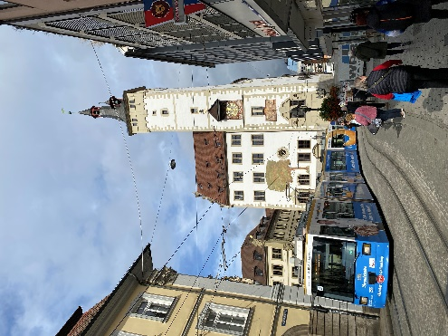 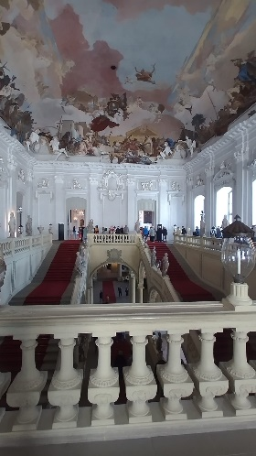

Le lieu de rendez-vous avec nos guides locaux Madeleine et Hans ne pouvait être mieux choisi que ce vieux pont sur le Main : l'Alte Mainbrücke, construit entre 1473 et 1543, dont les nombreuses sculptures rappellent étrangement le célèbre pont Charles à Prague, en plus petit. Parmi elles, côté nord, Charlemagne et côté sud Sainte Marie, avec sa couronne d'étoiles, patronne de la Franconie, ainsi que Saint Kilian, saint venu d'Irlande dont la cathédrale porte le nom.

Depuis ce pont, nous avons pu voir au loin la forteresse de Marienberg sur les hauteurs de la rive gauche, un peu en amont, car le Main coule paisiblement, entourée de vignes, vers le nord-ouest en direction de Francfort pour se jeter plus loin dans le Rhin à Mayence. Cette forteresse fut la résidence des princes-évêques jusqu'en 1719 et abrite maintenant des musées.

Les deux groupes ont pris un itinéraire différent pour la visite de la capitale de la Basse-Franconie, peuplée de 130.000 habitants, et Madeleine, originaire d’Eupen, nous amène dans la cathédrale Saint Kilian. Kilian, comme son nom l’indique, était venu d'Irlande pour évangéliser la Thuringe et la Franconie au VIIème siècle. La cathédrale fut construite aux XIème et XIIème siècles, elle serait la quatrième plus grande de style roman en Allemagne. Elle frappe par son entrée sombre et son choeur très lumineux : symbole du cheminement que doit prendre tout au long de leur vie les âmes des fidèles. Les maîtres dont on peut encore y admirer les œuvres sont Balthasar Neumann, l'un des plus grands architectes du baroque et Tilman Riemenschneider pour ses nombreuses sculptures. Les tombeaux des princes-évêques de la famille Schönborn reposent dans la chapelle du même nom. Le bombardement du 16 mars 1945 a ravagé la cathédrale, comme la ville, presque détruite entièrement, c’est pourquoi le plafond de la nef est de style moderne. Un choix délibéré qui a fini par se faire accepter.

Après une pause de 30 minutes de temps libre pour le déjeuner, nous nous sommes retrouvés devant la maison Falkenhaus à la facade rococo qui abrite l’office de tourisme et reprenons notre visite de la ville en passant par la Neumünsterkirche et le Lusamgärtchen, un petit jardin où serait enterré un poète-troubadour du XIIIème siècle où l’on dépose des fleurs lorsque l'on a un chagrin d'amour. Romantisme, quand tu nous tiens.

Enfin, la dernière visite à Wurtzbourg était celle de LA Résidence, classée au patrimoine mondial de l'UNESCO et construite entre 1720 et 1744 selon les plans de Balthasar Neumann à la demande de la puissante famille Schönborn. Cette Résidence monumentale remplaça la forteresse de Marienberg comme siège de l'épiscopat. Le double escalier d'honneur s'étend très en longueur pour permettre d'avoir des marches peu élevées et faciliter sa montée par les invitées à la sortie de leur carrosse. La taille de la coupole rectangulaire était un exploit architectural pour l'époque et la gigantesque fresque au plafond, miraculeusement épargnée par le bombardement de mars 1945, est signée de l’artiste italien Tiepolo. Celui-ci reçut un salaire trois fois supérieur à celui qu'il avait en travaillant à Venise. L'appât du gain certainement, mais comme il était le meilleur fresquiste de son temps, il le valait bien. La fresque représente les quatre continents connus à l'époque et mesure 30 mètres de long par 18 de large. Suivirent la visite libre des salons d'apparat, ainsi que du jardin en terrasses. En quittant la Résidence qui ne nous laissa pas de marbre, mais quelque peu bouche bée, des effluves de vin sont venues titiller nos narines pendant un bref moment . Selon notre guide Madeleine, les caves de la Résidence en étaient pleines. La visite s’achève par une petite anecdote de notre guide : des scènes du film sorti en 2023 "Les Trois Mousquetaires" auraient été tournées ici-même.

Il nous a ensuite fallu regagner notre car pour nous rendre à notre seconde étape romantique du voyage : Rothenbourg sur la Tauber, charmante petite ville médiévale de 11000 habitants, entourée de remparts du XIIIème et XIVème siècle et de nombreuses portes et tourelles. Un tiers du centre historique fut détruit par un bombardement américain le 31 mars 1945, alors que Rothenbourg ne représentait pas de cible stratégique, mais selon certains historiens, ce serait à cause du résultat des élections de 1932, quand la population avait fortement voté en faveur du parti nazi (NSDAP). Un score inégalé en Allemagne. Il fut reconstruit à l'identique grâce à une aide internationale. Notre souriante guide au bonnet et gants bleus nous a expliqué que la richesse de Rothenbourg venait de sa position géographique au carrefour entre deux routes commerçantes : un axe est-ouest entre Praque et Paris et un axe nord-sud entre Venise et Bruges. Le droit d'entrer dans la ville avec des marchandises était bien sûr payant mais la mairie a vu aussi une source de revenu complémentaire en englobant l´hôpital dans la ville, d'où l'extension de la bourgade vers la pointe sud. L'apogée de la ville se situe vers 1400, et suite à la Réforme, Rothenbourg devient protestante et parvient à être sauvée de la destruction lors de la guerre de Trente Ans, grâce à la "rasade du bourgmestre" (Meistertrunk), selon la légende. Une histoire de pari et de 3,25 litres de vin bus d'une seule gorgée par le bourgmestre.

La visite de l´église St-Jacques nous réserve la découverte d'une merveille artistique d'un sculpteur rencontré plus tôt : le retable en bois dit du "Saint-Sang" par Tilman Riemenschneider. Il représente la Cène avec Judas au centre de la sculpture et incorpore un reliquaire qui contiendrait des gouttes de sang du Christ. En longeant le mur d'enceinte, nous avons pu admirer le splendide paysage d'automne qui entoure Rothenbourg et apercevoir la romantique Tauber qui continue de couler paisiblement au pied des remparts. Au moment d’une averse, nous nous sommes abrités sous la Burgtor, avant de nous engouffrer dans le dédale du plus grand magasin d'articles de Noël de la cité médiévale.

Nous nous sommes répartis dans plusieurs restaurants de la ville pour dîner, ainsi que dans deux hôtels tant il y avait de touristes asiatiques à qui nous avons volontiers laissé la soupe thaïlandaise, proposée au buffet du petit déjeuner.

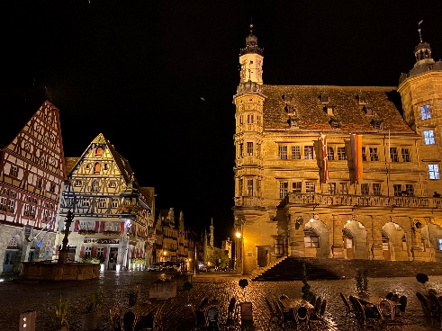 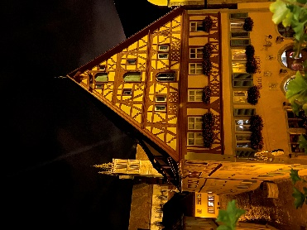

Après une première journée bien remplie, nous avons attaqué la deuxième vers 8h30 pour prendre l'autoroute du soleil, c'est-à-dire vers le sud de la Bavière. Nous avons rencontré notre unique guide de la journée au pied de la cathédrale d'Augsbourg. Après quelques réglages d'audiophones, bien utiles pour un groupe si nombreux, nous avons commencé la visite de l'une des quatre plus vieilles villes d'Allemagne avec Trèves, Mayence et Cologne . Elle a commencé d'ailleurs par expliquer l'origine du nom de la ville fondée vers 15 avant J.C. sous le règne de l'empereur romain Auguste : Augusta Vindelicorum. Augsbourg vient donc du nom de l’empereur : Auguste. Elle nous a présenté sur un mur des plaques gravées dans du grès rose avec des inscriptions en latin dont les originaux se trouvent au musée pour une meilleure conservation, et qui datent de l'époque romaine, puis une sculpture avec plusieurs personnages : Monseigneur Ulrich à cheval en 955, brandissant une croix lors de la bataille de Lechfeld contre les Hongrois, sainte Afra attachée au bûcher, et Monseigneur Simpert bénissant un enfant abandonné par les louves, le sachant entre de bonnes mains. Nous nous sommes dirigés ensuite vers la cathédrale Notre Dame fondée au IXème siècle mais remaniée en style gothique au XIVème. Nous n'avons pu nous empêcher d'admirer le portail sud du choeur "portail de la Vierge", les bas-reliefs des portes en bronze datant du début du XIème siècle et d'inspiration byzantine, des tableaux de Hans Holbein l'Ancien (1493) représentant des scènes de la vie de Marie et les vitraux des prophètes du XIIème siècle, une sculpture très poignante "Ecce Homo Christus" de George Petel, ainsi qu'une gigantesque fresque de Saint Christophe portant l'Enfant Jésus sur ses épaules, près de la sortie.

Nous n'aurons malheureusement pas le temps de visiter la maison de Léopold Mozart, né en 1719 à Augsbourg et père de Wolfgang Amadeus.

Notre guide nous a fait découvrir l'église Sainte Anne. Celle-ci accueillit Martin Luther en 1518, et l'église devint protestante sept ans plus tard. C'est dans cette même église que l'on a pu voir la chapelle funéraire de la famille Fugger, qui est de style renaissance. Côté rue : le chœur est protestant, côté jardin : la chapelle est catholique. Phénomène au sein d’une même église tout à fait étonnant. La famille Fugger que l'on ne présente plus depuis la conférence de Mme Corinne Kohl-Couzet au foyer européen, judicieusement programmée le 10 septembre en prélude à notre voyage romantique en Franconie et Bavière.

Même si nous avons passé toute la journée à Augsbourg, nous ne pouvons, hélas, par manque de temps, visiter le musée Maximilien et nous devons nous contenter d'un petit passage par la cour intérieure protégée par une immense verrière, le temps d'admirer plusieurs sculptures : un aigle impérial, l'empereur Auguste, Mercure, dieu du commerce, très élancé et un Hercule en plein combat contre l'Hydre, un monstre à sept têtes. Juste en face de la sortie du musée, se dresse une autre sculpture : celle de Hans Jakob Fugger, le moins doué de la dynastie Fugger pour les affaires, selon notre guide, mais un vrai passionné d'art et de livres de grandes valeurs. Etonnamment, il s'agit de l'unique statue d'un Fugger à Augsbourg. Leur blason se retrouve un peu partout dans le centre-ville : deux fleurs de lys : un bleu, un jaune. Notre itinéraire avait été savamment planifié par notre guide à travers le centre-ville pour nous faire découvrir en tournant un angle de rue le majestueux hôtel de ville d'Augsbourg. Il se dressait fièrement devant nous au bout de la Rathausplatz. Ses deux tours peuvent faire penser aux touristes en provenance de Munich qu'il s'agit d'une cathédrale, ainsi que la pomme de pin de 4 mètres de haut, qui rappellera le Vatican à certains, mais l'aigle bicéphale peint tout en haut de la façade nous a ramené dans le droit chemin : il ne s'agit pas d'un lieu de culte. Le Rathaus fut édifié entre 1615 et 1620 selon le style Renaissance. Il incarne parfaitement la puissance et le pouvoir des patriciens de la cité. Sa façade mesure 57 mètres de haut. L'immense salle dorée (Goldener Saal) était en cours de rénovation lors de notre passage, donc nous n'avons pas pu visiter cette salle de trois étages de hauteur, mais nous avons pu l'admirer en photo géante dans une vitrine de l'office de tourisme, maigre consolation mais consolation tout de même. Nous avons reçu ensuite une petite explication hydraulique sur les bienfaits de la Lech et la Wertach : deux cours d'eau venus des Alpes. L'utilisation ingénieuse de l'eau par notamment Caspar Walter (1701-1769) avec ses nombreux châteaux d'eau, dont le plus vieux de la Roten Tor fut construit au XVIe siècle, a fait d'Augsbourg une ville pionnière en matière de distribution d'eau potable. Ces explications rafraîchissantes nous ont mis l'eau à la bouche et nous nous sommes dispersés aux quatre coins de la place, voire un peu plus loin pour les amateurs de salon de thé à l'ancienne, pendant une petite heure pour le déjeuner.

Le point de rencontre pour le tour de l'après-midi a été fixé sur la même place à la fontaine d'Auguste dont notre guide n'a pas tari pas d'éloge.

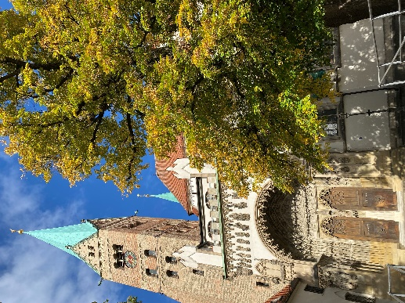 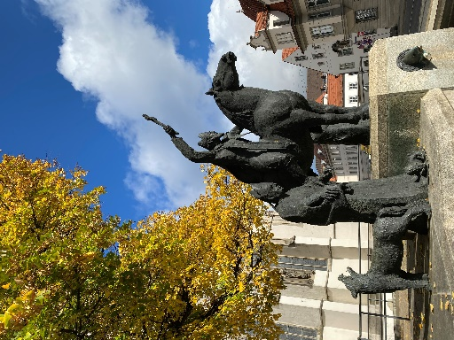 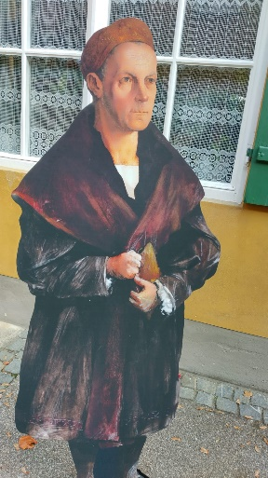

La tour de guet Perlach de style roman n'arborait pas de drapeau jaune, les Alpes n'étaient donc pas visibles ce jour là depuis son sommet malgré le beau temps, nous avons donc décidé de ne pas gravir les marches pour admirer le point de vue mais sommes entrés brièvement dans l'église Saint-Pierre à la place, située juste à deux pas.

Puis nous avons longé le très long palais des Fugger de style renaissance (1512-1515) dans la Maximilianstrasse. Il fut lourdement endommagé par les bombardements de 1944 mais reconstruit autour de 1950. La richesse de cette famille de banquiers venait surtout des mines du Tyrol et d’Espagne mais aussi des prêts, pas toujours remboursés, de leurs clients. Parmi eux : les Habsbourg, Charles Quint, les papes…

Ensuite nous sommes arrivés devant un autre Palais pas très large mais très profond : il s'agit du Palais Schaezler, construit en 1765. Comme nous avons été privés de la Goldener Saal au Ratshaus, pour cause de travaux, notre guide a absolument tenu à nous montrer la salle des fêtes d'époque rococo, dans son état d'origine. La fresque au plafond est signée Gregorio Gugliemi en 1767, les signes du zodiaque y sont représentés, et les 365 chandelles représentent les 365 jours de l'année. En 1770, alors âgée de 14 ans Marie-Antoinette a dansé dans cette salle de bal avant de se rendre en France pour épouser le futur roi Louis XVI. Une lycéenne en découvrant la splendeur de cette salle est littéralement restée bouche bée de longues minutes, tant elle n'en croyait pas ses yeux éberlués.

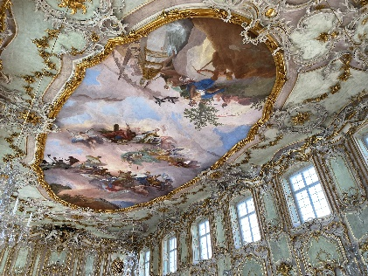 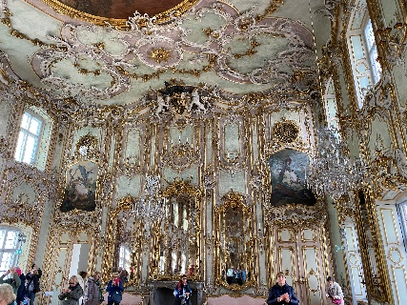 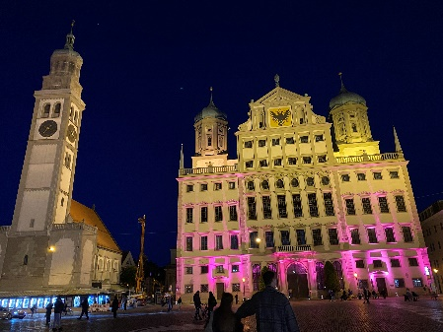

L'heure tourne et nous n'avons pas encore visité un des lieux touristiques incontournables car unique en son genre : la Fuggerei.

Il s'agit du plus vieil ensemble de logements sociaux au monde : il a été créé par Jacob Fugger dit le Riche en 1516. Elle mérite bien son classement au patrimoine mondial de l’Unesco, depuis 2019. Les 142 appartements de 60 m2, répartis dans 67 maisons hébergent environ 150 personnes. Le loyer n'a pas évolué au fil des années, des décennies et des siècles : un florin rhénan par an, soit 0,88 EUR actuels, charges non incluses (autour de 100 € par mois). Les conditions pour être acceptés étaient strictes : être dans le besoin, être originaire d'Augsbourg, et être membre de l'église catholique. Un devoir : réciter chaque jour à l'intention de la famille Fugger un Notre Père, un Ave Maria et un Credo. L'arrière-grand-père de W.A.Mozart, Franz, y aurait résidé entre 1681 et 1693. Quand les fins de mois se font moins dures, il convient de quitter la Fuggerei pour laisser la place à plus nécessiteux que soi.

Avant la fin du tour, nous avons dû nous scinder en deux groupes car la dernière visite de la journée nous a amenés dans la petite maison natale d'un homme connu dans le monde entier. Non : il ne s'agit pas de Rudolf Diesel (1858-1913), inventeur du fameux moteur qui va bientôt disparaître (le moteur, pas l’inventeur), mais bien de Bertold Brecht (1898-1956) dont les pièces de théâtre seraient les plus jouées dans le monde entier après celles de Shakespeare. Ses pièces les plus connues sont certainement "Mère Courage et ses enfants" (1939), "La Vie de Galilée" (1938) et la comédie musicale "l'Opéra de quat'sous" (Die Dreigroschenoper) (1928).

Elle se situe à deux pas de la Fuggerei en direction du centre-ville, dans l'ancien quartier des tanneurs, tisserands, orfèvres et forgerons et pour y pénétrer, il faut marcher sur un petit pont qui enjambe un petit bras de la Lech au courant impressionnant qui ne permet pas aux moustiques d'y établir un nid douillet pour leur progéniture. Lors de la visite de cette maison d'écrivain, on y a (re)découvert notamment que le poète, dramaturge et metteur en scène a beaucoup voyagé autour du monde, en passant entre autres par la Scandinavie, la Russie, le Japan et les Etats-Unis mais c'est à Augsbourg qu’il a vécu le plus longtemps, bien avant de s'installer définitivement à Berlin Est en 1949.

Cette visite littéraire fut la dernière de la journée dans cette ville de 300.000 habitants où fut signée la paix d'Augsbourg en 1555 qui mit un terme aux hostilités entre les États luthériens et les États catholiques du Saint-Empire romain germanique. Nous sommes retournés dans nos deux hôtels avant de se retrouver pour certains à la Ratskeller, qui n'est pas la cave aux rats, mais un restaurant en sous-sol de l'hôtel de ville, aux nombreuses voûtes et avec une hauteur sous plafond impressionnante, ou pour d'autres dans des établissements un peu moins bruyants.

Le matin du troisième jour, nous avons repris le bus à 8h30 pour remonter vers le nord. Nous passons au-dessus du discret et paisible Danube bleu au niveau de Donauwörth, charmante petite bourgade bavaroise mais en ce beau matin d'automne, nous sommes plus intéressés par LA grande ville du nord de la Bavière : 550.000 habitants, et plus exactement la capitale de la Franconie, fort riche en histoire également, bien que plus jeune qu'Augsbourg de 1000 ans environ : Nuremberg (Nürnberg) qui a connu son âge d'or au XV et XVIème siècle. Elle est considérée comme le berceau de l'humanisme en Allemagne.

Nous avons longé en bus sur plusieurs centaines de mètres la forteresse édifiée autour de 1050 pour trouver une place et un accès au cœur de la cité médiévale. Grâce à l'aide de locaux, nous sommes parvenus à trouver une petite ouverture dans le mur d'enceinte et avons redescendu une rue pavée de bonnes intentions vers le lieu de notre première visite : la maison d'Albrecht Dürer.

Celle-ci se situe au pied du château. Elle comporte plusieurs étages, les deux premiers niveaux sont en pierre de taille, ce qui témoigne d'une certaine aisance financière, et de deux niveaux supérieurs à colombages et avec de nombreuses fenêtres, même côté nord, qui offre paraît-il la meilleure lumière pour les peintres. A part l'atelier, les petites pièces, ainsi que l'unique guide francophone nous ont menés à une visite en deux groupes successifs. C'était l'occasion idéale pour le second groupe de flâner dans ce vieux quartier, faire la boutique d'en face, spécialisée en souvenirs des œuvres de Dürer, ainsi que de boire une boisson chaude en terrasse exposée en plein soleil pendant la visite du premier groupe durant une heure environ. Le temps était magnifique : ciel bleu légèrement voilé, température très douce pour la saison, mais l'autre temps, celui qui passe, allait s'accélérer dès que notre tour fut venu d'écouter attentivement Agnès, notre guide qui incarne l'épouse d'Albrecht Dürer et la maîtresse de cette maison, en costume d'époque, avec sa coiffe blanche qui recouvre ses cheveux, et son trousseau de clefs qui doit peser bien lourd autour de la taille. Pas facile de gérer une telle maison pendant les nombreux voyages de son mari Albrecht. Nous y reviendrons sous peu, après un bref retour dans le temps.

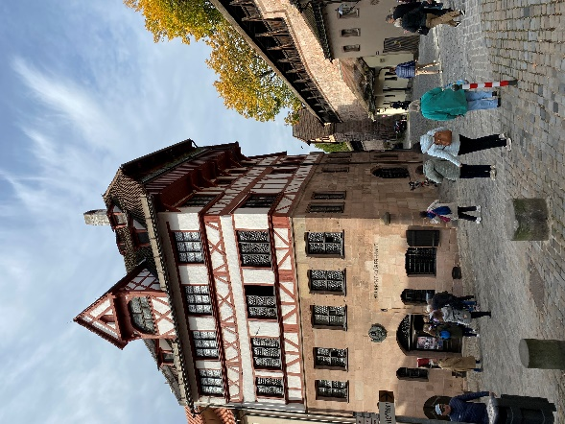 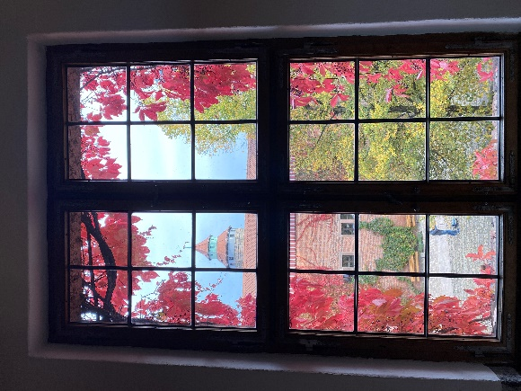 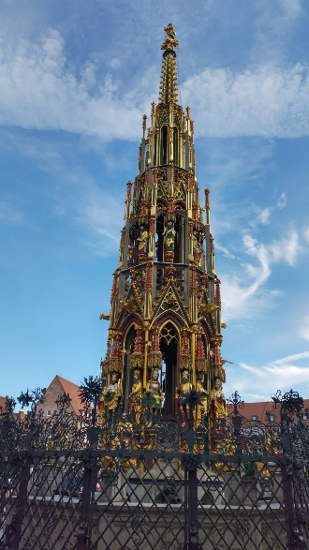

Né à Nuremberg en 1471, Albrecht est le troisième enfant d'Albrecht Dürer dit l'Ancien, originaire de Hongrie, et de Barbara Holper qui aura 18 enfants, mais seulement trois atteindront l'âge adulte. Albrecht était censé suivre les traces de son père dans l'orfèvrerie, mais ses talents de dessinateur dès son plus jeune âge, en atteste son autoportrait réalisé dès l'âge de 13 ans, son père l'oriente vers l'atelier du plus grand peintre de la ville : Michael Wolgemut. Dès la fin de son apprentissage, il prend la route pour enrichir ses expériences et élargir son réseau de connaissances. Il serait parti en Flandres, puis Francfort, Bâle, Colmar et Strasbourg.

En 1494 à l'âge de 23 ans, il se marie avec Agnès Frey, un mariage arrangé pendant son absence, qui ne sera pas heureux : Albrecht Dürer aimait plaisanter avec son ami Willibald Pirckheimer dans le dos de sa femme qu'il trouvait austère, radine et l'appelait paraît-il son "vieux corbeau". Ils n'ont pas eu d'enfant. La maison fut acquise en 1509 et Albrecht Dürer y vécut, hormis pendant ses voyages, jusqu'à sa mort en 1528.

Pour échapper à la peste qui frappe durement Nuremberg en 1494 puis en 1505, il part seul pour Venise et en 1520-1521 il se rend aux Pays-Bas en compagnie d'Agnès cette fois car il s'agit d'assurer le renouvellement de la pension impériale par Charles Quint, après le décès de son principal mécène l'Empereur Maximilien Ier. Il n'est pas insensible aux idées de la Réforme mais redoute de possibles répercussions sur son travail et ses futures commandes.

Rappelons que Albrecht Dürer, le chantre de la Renaissance au nord des Alpes, était contemporain de Léonard Da Vinci, Miguel Ange et Raphael. Il aurait échangé avec ce dernier des dessins par correspondance.

La maison avait déjà cent ans quand Albrecht l'a achetée pour 570 gulden, soit au prix du marché de l'époque, c'est-à-dire le prix qu'il aurait demandé pour la réalisation des deux maîtres-autels.

La première pièce de la maison pouvait servir de salle d'exposition de ses peintures et gravures, Agnès a attiré notre attention sur une partie du sol en bois : non pas des planches de bois dans la longueur mais des coeurs de troncs d'arbres carrés, coupés à l'horizontale pour bien faire ressortir les cernes des arbres : petit signe intérieur de richesse, peut-être dans le but d’impressionner les potentiels clients. Le premier étage était sûrement le lieu de vie avec sa petite cuisine mais son immense hotte de cheminée. Elle est restée dans la même pièce qu'au temps du génie de la Renaissance allemande. Des poêles à bois en faïence se trouvent dans plusieurs pièces pour assurer un minimum de chauffage, mais il est difficile de dire avec certitude quel était l'usage exact de chaque pièce. On suppose que son atelier était au même endroit que la grande pièce actuelle à l'étage supérieur, ou une démonstration de gravure était proposée par une artiste aux visiteurs non pressés. Il y avait aussi une belle collection de pigments pour la peinture sur une étagère sur la droite. Point de peinture en tube au XVème siècle, bien évidemment. Point d'oeuvre originale dans la maison non plus : elles sont depuis longtemps éparpillées dans les plus grands musées du monde, dont le Musée national germanique à Nuremberg même.

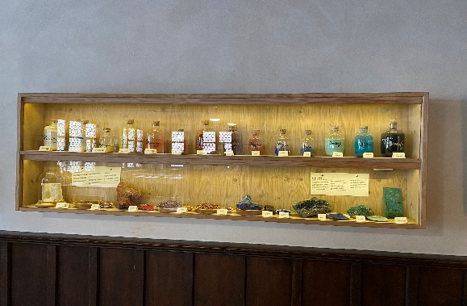

C'est dans cette maison que Dürer a réalisé les trois chefs-d'oeuvre de sa vie : ses gravures les plus célèbres qui ont traversé les siècles datent de 1513 et 1514 :

"Melencolia", "Le Chevalier, la Mort et le Diable" et "Saint Jérôme dans sa cellule".

Aucun meuble ne date de l'époque de Dürer, c'est pourquoi un professeur d'histoire de l'art F.W. Wanderer fut nommé en 1876 pour combler ce manque et ces pièces vides de cette maison d'artiste devenue musée en 1828 pour le 300ème anniversaire de la mort d'Albrecht Dürer.

Après un déjeuner sur le pouce et en marchant, la deuxième visite de la journée : le château impérial pour le premier groupe et le Historischer Kunstbunker pour le second.

Pour le château, construit au XIème siècle, il nous a fallu monter car comme souvent celui-ci se dresse fièrement sur un rocher de grès : son donjon est le point culminant de la ville. Il fallait pouvoir apercevoir les ennemis de loin, et les surplomber en cas de siège. Nous sommes arrivés à une terrasse avec une vue exceptionnelle sur les toits pentus de la ville, qui nous a rappelé certains toits strasbourgeois. Une fois franchis un petit passage et les caisses où a officié une personne qui se rappellera de nous plus tard, nous sommes arrivés dans une grande cour intérieure avec un arbre et des plantes grimpantes au couleur de l'automne. A l'entrée d'un bâtiment, on nous a donné des audioguides dans la langue de notre choix, ou presque : pas de suédois en stock, et nous avons pu avancer à chacun son rythme dans les différentes pièces du château. Une des premières salles est la chapelle de style roman qui comporte une galerie pour permettre à l’empereur d'observer sa cour pendant les offices. Les salles où ont séjourné des rois et des empereurs s’enchaînent, tout comme les sculptures de chevaliers, des peintures, des cartes, une couronne impériale et on arrive rapidement dans une salle avec un impressionnant aigle à deux têtes peint sur toute la hauteur du plafond. Celui-ci est resté caché fort longtemps, d’où son très bon état de conservation. Il fut redécouvert lors de travaux de rénovation. Un puits profond de 50 mètres fut creusé pour résister aux sièges, et un donjon de trente mètres sont également des éléments marquants de cette place forte médiévale.

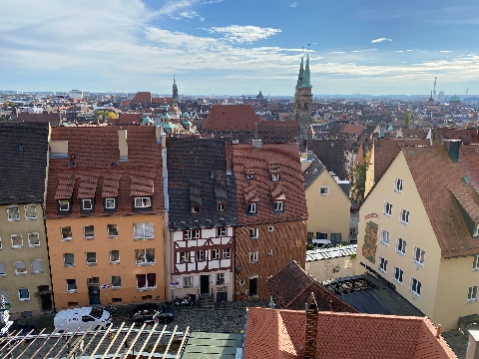 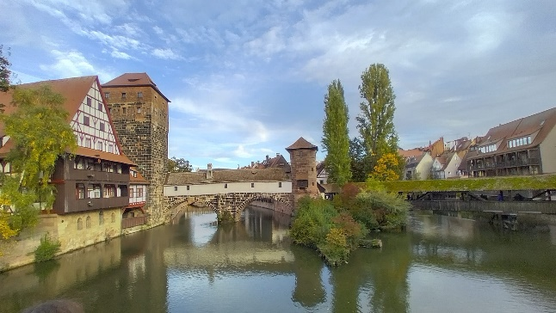

Quant au Kunstbunker, situé juste en dessous du château impérial, il valait mieux ne pas être claustrophobe pour le visiter, même si la hauteur sous plafond était au début raisonnable. Après une longue galerie, c’est un véritable petit dédale de salles de taille modeste et de couloirs bien aérés qui se présente à nous. Notre guide écossaise Fiona nous fournit de nombreuses informations très intéressantes sur cette mise à l’abri et conservation des plus estimables œuvres d'art de Nuremberg pendant la seconde guerre mondiale. Il pouvait s'agir aussi bien de peintures et sculptures, que de vitraux et de nombreux autres objets d'art en tout genre. Malheureusement sa douce voix était parfois couverte par le guide qui nous succédait. Ces anciennes caves à bière ont donc joué un nouveau rôle quand les premiers bombardements ont commencé en 1944. Le plus dévastateur fut celui de la nuit du 2 janvier 1945 : 521 avions de la Royal Air Force, il dura 40 minutes et fit 1794 morts, 3000 blessés et 100.000 personnes sans-abris. La visite s'est achevée par un petit film de l’époque pour nous remettre dans la triste ambiance de ce que nous n'avons heureusement pas eu à subir depuis lors. Bien connaître le passé pour mieux comprendre le présent, ici et ailleurs, et anticiper l'avenir.

Après ces trois visites qui nous transportèrent de siècle en siècle, nous aurions pu aller à notre hôtel Holiday Inn au sud-ouest du centre historique de Nuremberg, dans un quartier à proximité du mur d'enceinte, mais nous serions restés sur notre faim, tant cette ville historique regorge de sites remarquables. Pour notre ultime visite de la journée, les jambes plus ou moins vaillantes, nous avons retrouvé un visage connu : Agnès, la femme d Albrecht Dürer, avec un élégant chapeau brun au lieu de sa coiffe blanche : notre guide du matin et Cecilia, espagnole mais de mère française, qui nous avait renseignés à la caisse du château impérial. A 16 heures, le moment était venu d’entamer une visite à pied de la ville.

Nous l'avons commencé par l'église Saint Sébald, une église protestante avec un double chœur, elle fut construite au XIIème et XIIIème siècle, c'est la plus vieille église de Nuremberg. Elle a notamment une façade ouest romane mais aussi des éléments gothiques au cœur.

Sebald fut un ermite qui vécut au XIème siècle. Son tombeau commença à faire venir des pèlerins qui contribuèrent à l’essor de la cité. Une châsse contient ses ossements. Elle est entourée d’une structure en fer, tellement lourde qu’elle n’était pas transportable pendant les bombardements de 1944, aussi avait-il fallu la protéger soigneusement là où elle se trouvait. En 1525, Nuremberg devint protestante et la ville rompit avec l’évêque de Bamberg. Notre guide nous fait remarquer une statue intrigante : elle représente un fidèle bien habillé devant, mais il a le dos ouvert et des crapauds et d’autres créatures peu ragoutantes semblent sortir de son corps. Cela ironise sur la dualité de certaines personnes bien pensantes en apparence et qui ont des pensées mauvaises en elle-même.

Tout près de l'église, nous nous sommes arrêtés devant une fontaine vraiment unique en son genre. Il s'agit de la Belle Fontaine, érigée en 1378, récemment restaurée, et qui a la forme d'une flèche d'église. Elle est décorée de nombreuses statuettes de personnages de la Bible, de Rois, Empereurs et Princes évêques. Son eau au Moyen-Âge provenait d’une source naturelle en dehors de la ville. Elle est bien protégée par une grande grille tout autour et deux anneaux sont forgés en haut de cette grille. Selon la légende un apprenti serrurier était tombé amoureux de la fille de son maître de stage. Celui-ci en l'apprenant renvoya son apprenti, qui pour prouver son talent à sa Belle, forgea cet anneau doré sans aucune jointure visible. Depuis les nombreux touristes font la file pour tourner cet anneau un tour complet et espérer voir leur vœu se réaliser.

Nous avons déambulé ensuite dans les rues médiévales, notamment dans la rue des tanneurs où le nombre de maisons à colombage sert de motif pour de nombreuses cartes postales. Si elles paraissent toutes très anciennes, en fait, certaines ont été entièrement refaites à l'identique après-guerre, voire même restaurées tout récemment.

Puis nous avons longé la rivière Pegnitz et certaines vues ont laissé dire à plus d'un d'entre nous que nous aurions pu par moments nous croire à Strasbourg dans le quartier de la petite France, aussi en raison de la pierre de certaines bâtisses en grès rose. Une autre vue très prisée des photographes est la tour de la maison du bourreau sur un pont. Le plus connu s'appelait Franz Schmidt et il exerça sa profession pendant 40 ans de 1577 à 1617. A défaut d’être romantique, notre bourreau était littéraire. Il savait lire et aussi écrire puisqu'il rédigea un journal professionnel sur ses 361 exécutions et 345 châtiments corporels.

Nous avons continué notre promenade en s'imaginant les moulins à eau au bord de la rivière et les bouchers qui jetaient en amont leurs déchets. Vous imaginez aisément les querelles de voisinage entre corporations à l’époque : les roues des moulins étaient fréquemment obstruées par les abats voisins.

Avant son premier service du soir, la patronne de la Weinstuben semblait nous attendre pour ouvrir gentiment la porte de la cour de l'Hôpital Saint-Esprit (Heilig Geist-Spital), aussi nommée la cour de la Crucifixion en raison des sculptures qui ornent le lieu : un calvaire avec le Christ sur sa croix, ainsi que les deux larrons : le bon et le mauvais chacun dans des angles opposés des arcades. Ces statues sont l’œuvre de Adam Kraft. L’hôpital est en partie situé au-dessus de la rivière Pegnitz, il fut fondé en 1339 par le commerçant patricien Konrad GroB, dont on peut voir la tombe entourée de figures en deuil : des pleurants. Cet établissement avait un caractère social et accueillait des pauvres, des mères seules, des handicapés, des malades non contagieux. Ceux qui l'étaient, étaient logés en dehors de la ville.

Il était malheureusement trop tard pour notre groupe pour visiter la seconde grande église Saint Laurent (St. Lorenzkirche) en haut d’une rue, sur la rive opposée à l’église Saint Sebald. Nous avons admiré son portail en écoutant religieusement les informations de notre guide. Enfin nous avons marché dans une grande allée piétonne en direction de notre lieu de rendez-vous avec l’autre groupe et notre chauffeur. Le point de rassemblement et de retrouvailles se trouvait être une grande sculpture humoristique représentant un couple à différentes périodes de sa vie : quand ils sont jeunes, beaux, amoureux en tenue d’Adam et Eve et que tout va bien, puis quelques années de mariage plus tard avec des enfants et un pélican, quand tout va encore assez bien, et enfin quand plus rien ne va au sein du couple avec tentative d'étranglement de l´homme par la femme. Il fallait en faire le tour dans le bon sens pour bien se rendre compte de ce que le sculpteur voulait symboliser : le romantisme est éphémère.

Nous quittons nos charmantes guides en recevant un compliment de Cécilia car elle était littéralement époustouflée par notre groupe qui a réussi l'exploit de faire quatre visites de sites nurembourgeois dans la même journée, sans compter le trajet en bus depuis Augsbourg.

Une dernière petite marche le long du mur de fortifications nous a permis de débriefer entre nous sur la journée écoulée et commenter les découvertes du jour pour rejoindre notre hôtel Holiday Inn pour un bon dîner et une nuit de repos amplement méritée. Certains courageux ont encore marché cent mètres jusqu'au restaurant Zum gulden Stern, une maison historique avec la plus vieille cuisine de Bratwurst du monde : 1419.

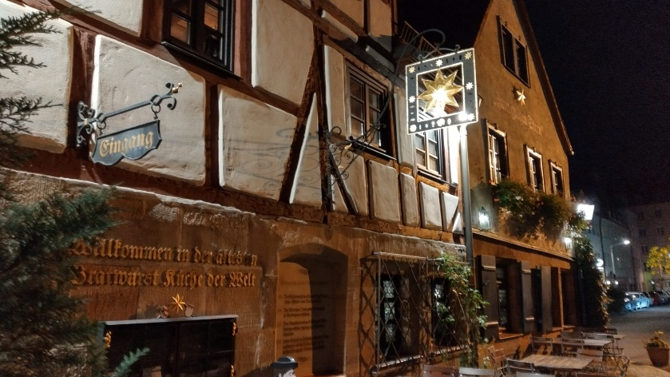

Pour notre dernière journée sur la route romantique de Bavière et Franconie, nous sommes montés à nouveau vers le nord, et avons quitté l'autoroute pour un petit village avec un immense château : le château Weissenstein. Il a été construit à Pommersfelden près de Bamberg entre 1711 et 1718 sur ordre de Lothar Franz von Schönborn, prince évêque de Bamberg de 1693 à 1729 pour en faire sa résidence d'été. Il n'est d'ailleurs ouvert au public que du 1er avril au 31 octobre. Son charme réside aussi dans le fait que ce château a traversé les siècles sans encombres et est resté intact depuis sa construction.

Comme nous étions des invités de marque venant du Grand-Duché de Luxembourg, nous avons été accueillis exceptionnellement une heure avant l'ouverture des portes au public.

On aurait pu dire que notre guide travaille dans ce château comme intendant, un homme de grande taille avec deux cultures : allemande et brésilienne, il a grandi à Paris et a parlé français sans accent. Il n'a pas hésité à nous faire part de ses coups de cœur sur une œuvre, une peinture, une salle, un détail de la fresque, mais reste inflexible sur un point : il était formellement interdit de prendre des photos à l’intérieur du château au grand dam des plus grands amateurs photographes d'entre nous.

Une simple porte s'est ouverte et nous sommes tombés immédiatement sous le charme du majestueux escalier d'apparat qui s'élève sur trois galeries avec deux montées d'escalier. Celui-ci aurait inspiré l'architecte Balthazar Neumann pour la Résidence de Wurtzbourg, construite quelques années plus tard. Mais avant de s’élever, notre guide nous a fait entrer dans une grande salle style rocaille avec ses coquillages, ses galets, sa grotte reconstituée, ses miroirs, ses lustres, ses cheminées et ses grandes baies vitrées qui donnent sur une partie du parc.

Après un bon moment, nous sommes ressortis de cette salle, nous avons monté l'escalier majestueux et avons fait travailler nos nuques et articulations du cou le temps des explications de cette fresque au plafond. Elle est signée Johann Rudolf Byss et Giovanni Francesco Marchini et représente les quatre continents connus à l'époque. Notre guide nous a fait remarquer le clin d'oeil d'un des peintres qui s'était représenté lui-même, accoudé à une balustrade, amusé à regarder tous les visiteurs admirer son œuvre au fil des siècles.

Puis nous nous sommes laissés guider à travers les salles des appartements de l'Électeur. Toutes les œuvres en la possession de la famille de Schönborn, sont parfaitement numérotées et référencées mais elles ne peuvent pas être toutes exposées en même temps. Pour un certain nombre d'œuvres un roulement est organisé pour inciter les visiteurs à revenir plusieurs fois. Mais les grands noms de la plus grande collection de peintures baroques en Allemagne demeurent en place : Rubens, Bruegel, Le Titien, Artemisia Gentileschi, Dürer ou encore Antoine van Dyck. Nous ne pouvions quitter ce lieu merveilleux pour les amateurs d'art, sans un passage par le cabinet des Glaces.

Ce château accueille également des concerts, mariages, et toute autre sorte de cérémonies, et le parc possède des ruches, dont le miel est proposé à la boutique, tout comme du bon vin à en croire les œnologues du groupe.

Cette quatrième journée de visite est encore longue, donc nous ne pouvons flâner dans le parc aux douces couleurs automnales, mais qui restait encore frisquet à dix heures du matin.

Nous avons repris le bus, pour notre destination finale, la plus septentrionale du voyage de notre route romantique allemande : Bamberg, 75000 habitants environ.

Dernière étape ne veut pas dire dernier tour guidé. Nous avons eu en effet un double programme : visite de la cathédrale et une autre de la vieille ville, classée au patrimoine mondial de l’UNESCO depuis 1993.

Avant d'attaquer ces deux visites, nous avons dû reprendre des forces, ainsi avons-nous disposé d'une heure pour nous restaurer où bon nous semblait, puis nous nous sommes retrouvés dans la ville basse au pied d'une fontaine avec une sculpture de Neptune triomphant, avant d'entamer l'ascension qui allait nous mener à la cathédrale.

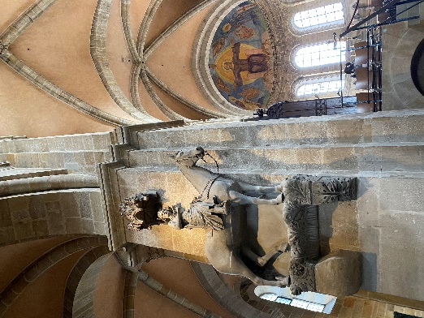 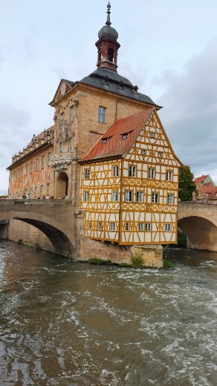

Ce n'est pas la première construite ici, la toute première avait été édifiée par Henri II et consacrée le 6 mai 1012. Les années 80 furent maudites au Moyen-Âge car deux incendies ravagèrent le choeur de la cathédrale en 1081 et en 1185, après rénovation. Cette troisième reconstruction fut de dimensions plus importantes et la cathédrale demeure encore aujourdhui aisément reconnaissable grâce à ses quatre tours et ses quatre clochers. Elle puise des influences dans les cathédrales de Laon et de Reims et elle fut achevée en 1237. Elle est de style romano-gothique. C'est au XVIIème siècle que l'intérieur a pris un aspect baroque mais il fut remplacé par un style néo-roman qui perdure jusqu'à nos jours. Nous nous sommes séparés en deux groupes : l'un avec un guide francophone, l'autre avec un anglophone. La cathédrale de Bamberg comporte deux absides et notre guide anglophone a choisi de nous faire asseoir dans la première pour mieux nous captiver par la vue et par son discours passionné et passionnant, avant d'aller faire un tour dans la cathédrale St Pierre et Saint George, y compris dans le caveau des évêques, la crypte, ainsi que dans les stalles, lieux en partie inaccessibles pour les touristes ordinaires.

L'oeuvre d'art la plus célèbre de la cathédrale est sans conteste le cavalier de Bamberg (Bamberger Reiter). Il date du XIIIème siècle et représenterait Saint Etienne, premier souverain de Hongrie et beau-frère d’Henri II, mais sans certitude. Ce cavalier médiéval a le port altier sur son fier destrier, il est richement vêtu mais il ne porte pas d'arme. Il est suivi de près, en termes de notoriété par le tombeau d’Henri II et de Cunégonde (Heinrich und Kunigunde), sculpté par un certain Tilman Riemenschneider, dont le nom vous dit certainement quelque-chose car il est une vieille connaissance rencontrée quelques jours plus tôt à Wurtzbourg, finalement distante que de 80 km. Cunégonde, un prénom aussi familier, car son père n'était autre que le comte Sigefroid, comte de Luxembourg. Elle fut reine de Germanie, duchesse de Bavière puis impératrice du Saint-Empire, en tant qu'épouse de l'empereur Henri II. C'est aussi dans cette cathédrale qu'est enterré Clément II, un des rares papes qui repose au nord des Alpes.

Le portail des Princes vaut aussi le détour avec ses dix voussures, ses colonnes torsadées et ses petites sculptures de prophètes et d'apôtres, ainsi que la scène du Jugement Dernier.

La dernière visite guidée du voyage fut celle de la vieille ville, elle s'effectua toujours en deux groupes, francophones cette fois.

Notre guide nous a partagé sa passion de cette ville aux 20 000 étudiants, très jeune et dynamique par sa population actuelle, très historique aussi par sa vieille ville, ses monuments et ses églises. La ville n'a heureusement pas succombé aux bombardements alliés de 1944 et 1945 grâce à la bienveillance de Cunégonde et aussi grâce à un épais brouillard qui boucha la vue des pilotes le jour où ils avaient Bamberg sur leur liste d'objectifs. Depuis 1993, le centre-ville historique est inscrit au patrimoine mondial de l'UNESCO.

Depuis le traité de Lunéville, signé en 1801, l'évêché de Bamberg est rattaché à la Bavière. Il n'y aura plus de volonté de la population de Franconie de redevenir un Land à part entière par la suite. Après un petit tour par une roseraie, un peu fanée en ce mois d'octobre et le belvédère, qui donne une vue sur la ville et au-delà, nous sommes retournés près de la cathédrale sur une place fermée d'un côté par la Bibliothèque d'État de Bamberg. Celle-ci abrite 566 000 volumes dont les plus anciens, manuscrits, datent du temps de l'Empereur Henri II, qui fonda l'évêché de Bamberg en 1007.

C'est donc de cette place "Domplatz", sur cette colline, que notre guide nous a fait remarquer que plusieurs siècles d'architecture nous contemplaient.

Nous sommes redescendus ensemble vers le centre-ville. Beaucoup de monde à présent dans les ruelles de ce quartier pavé et piétonnier où les gens boivent la bière locale dans la rue : Keesmann, St. Erhard, et Aecht Schlenkerla Rauchbier, une bière fumée au feu de bois. Rappelons que sur l'Alte Mainbrücke de Wurtzbourg, les gens buvaient du vin. Ah le savoir-vivre à la franconienne a encore de beaux jours devant lui.

Et quand nous sommes arrivés au formidable point de vue sur l'ancien hôtel de ville, qui date du XIVème siècle, une superbe maison à colombage posée sur une minuscule île au milieu de la rivière Regnitz, tous les smartphones du groupe ont été dégainés et s'ils avaient pu, leurs flashs auraient crépité.

Nos guides nous ont tranquillement raccompagnés vers le point de rendez-vous avec notre bus tout en répondant à nos dernières questions.

Pour clore le récit de notre voyage le long de cette route romantique allemande, citons trois grandes figures de ce style littéraire et qui ont séjourné à Bamberg : Ernst Theodor Hoffmann, compositeur de ballets et opéras mais aussi écrivain, et surtout connu pour ses contes, Hegel le philosophe, et le poète, traducteur, dramaturge Ludwig Tieck, auteur des Pérégrinations de Franz Sternbald, et du Chat Botté. Celui-ci fut même surnommé "le Roi des romantiques" après la mort de Goethe.

La longue route de retour nous a permis de fixer pour longtemps dans nos mémoires toutes ces belles images de villes traversées par les rivières de Franconie et de Bavière.

Notre guide coordinatrice Stéphanie nous a raccompagné jusqu'au bout à Luxembourg, où elle a passé deux journées pour (re)découvrir notre chère capitale européenne que nous avons toujours plaisir à retrouver après de beaux voyages culturels. Nous sommes arrivés au petit Glacis vers 22h.

|  |
| --- |
| Pour avoir accès à notre site, cliquer [ici](https://www.cercleculturel.lu/Histoire_Art/) |